附件3

**报到地点交通路线指南**

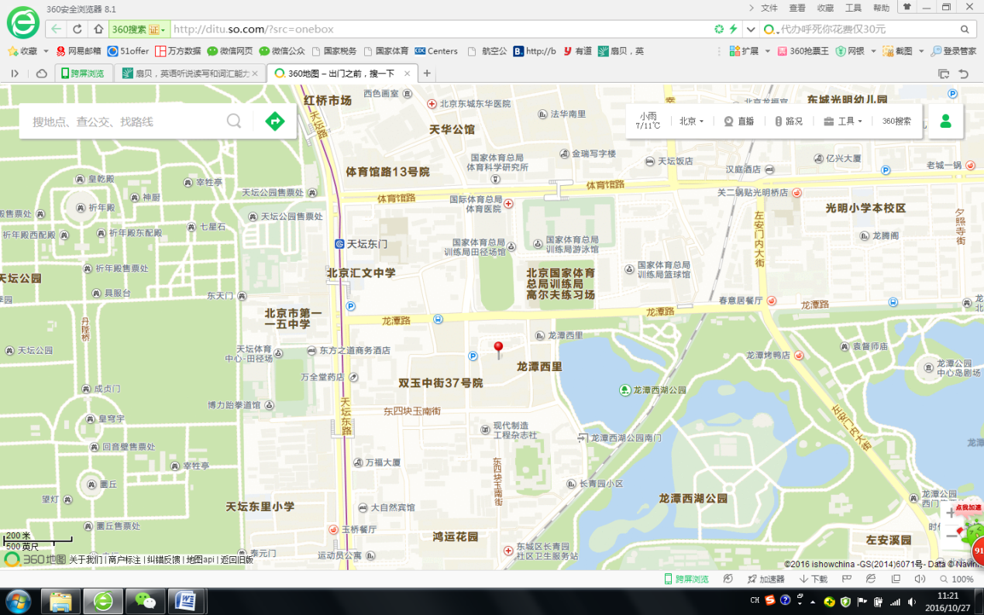

注：图中红色标识位置代表酒店

地址：北京市东城区东四块玉南街4号院1-2601

* 乘车路线

**一、机场**

首都机场

（1）乘坐机场大巴西客站线，经3站于“磁器口”站下车🡪地铁5号线（开往东四十条方向），经1站于“天坛东门”站下车，C东南口出，向东步行约400米。费用：约27元。耗时：约1小时。

（2）乘坐机场线（开往东直门方向），经2站于“东直门”站下车🡪地铁2号线内环（开往东四十条方向），经5站于“崇文门”站下车🡪地铁5号线（开往宋家庄方向），经2站于“天坛东门”站下车，C东南口出，向东步行约400米。费用：约29元。耗时：约1小时。

（3）出租车：费用约98元。耗时：约1小时。

**二、火车站**

1、北京站

（1）乘坐地铁2号线内环（开往崇文门方向），经1站于“崇文门”站下车🡪地铁5号线（开往宋家庄方向），经2站于“天坛东门”站下车，C东南口出，向东步行约400米。费用：3元。耗时：约20分钟。

（2）出租车：费用约16元。耗时：约20分钟。

2、北京南站

（1）乘坐地铁14号线东段（开往善各庄方向），经3站于“蒲黄榆”站下车🡪地铁5号线（开往宋家庄方向），经2站于“天坛东门”站下车，C东南口出，向东步行约400米。费用：4元。耗时：约30分钟。

（2）出租车：费用约20元。耗时：约20分钟。

3、北京西站

（1）乘坐地铁7号线（开往焦化厂方向），经8站于“磁器口”站下车🡪地铁5号线（开往宋家庄方向），经2站于“天坛东门”站下车，C东南口出，向东步行约400米。费用：4元。耗时：约35分钟。

（2）出租车：费用约30元。耗时：约40分钟。